**Министерство науки и высшего образования Российской Федерации Федеральное государственное бюджетное образовательное учреждение**

**высшего образования «Московский государственный технический университет имени Н.Э. Баумана (национальный исследовательский университет)» (МГТУ им. Н.Э. Баумана)**

Факультет «Информатика и системы управления»

Кафедра «Теоретическая информатика и компьютерные технологии»

Отчёт о лабораторной работе № 2 по курсу «Базы данных»

Моделирование данных с использованием модели семантических объектов

Студент: Жовтяк Я.Е. Группа: ИУ9-51Б

Проверил

преподаватель: Вишняков И.Э.

Москва, 2022

**Содержание**

1. Постановка задачи 3

2. Практическая реализация 4

2.1. Модель семантических объектов 4

**1. Постановка задачи**

Целью данной лабораторной работы является моделирование данных с использованием модели семантических объектов.

Для достижения цели лабораторной работы поставлены задачи:

1. Создать модель семантических объектов для предметной области, выбранной в лабораторной работе №1.

2. Обосновать выбор кардинальных чисел атрибутов и типов объектов.

**2. Практическая реализация**

**2.1 Модель семантических объектов**

В рамках лабораторной работы была создана модель семантических объектов, состоящая из 5 классов:

1) Локация — сущность, являющаяся абстракцией филиала сети.

Идентификатор:

- Адрес 1.1

Простые атрибуты:

- Площадь помещения 1.N

- Ближайшая станция метро 1.N

Объектные атрибуты:

- объект класса Бариста с кардинальными числами 1.N, так как в локации должен работать хотя бы один бариста, а может работать и несколько.

2) Бариста — сущность, являющаяся абстракцией информации о работнике магазина.

Идентификатор:

**-** Фамилия 1.1

- Имя 1.1

- Отчество 1.1

- Дата рождения 1.1

Простые атрибуты:

- Заработная плата 1.1

- Паспортные данные 1.1

- СНИЛС 1.1

- Номер телефона 1.N

Объектный атрибут:

- объект класса Локация с кардинальными числами 1.1, так как каждый работник может работать только в одной локации.

- объект класса Заказ с кардинальными числами 0.N, так как бариста может выполнять несколько заказов, а может и не выполнять ни одного.

3) Покупатель — сущность, являющаяся абстракцией профиля клиента.

Идентификатор:  
 - Номер телефона 1.1

Простые атрибуты:

- Фамилия 1.1

- Имя 1.1

- Скидка 1.1

Объектный атрибут:

- объект класса Заказ с кардинальными числами 1.N, так как покупатель может сделать любое количество заказов, и профиль создается после первой покупки.

4) Ассортимент — сущность, являющейся абстракцией информации о товарах сети кофеен

Идентификатор:

- Артикул 1.1

Простые атрибуты:

**-** Название 1.1

- Цена 1.1

Объектные атрибуты:

- объект класса Заказ c кардинальными числами 0.N, так как в чеке может как и не быть конкретного артикула, так и быть их неограниченное количество.

5) Заказ — сущность, являющаяся абстракцией информации о совершённых заказах.

И сущность дентификатор:

- order_id 1.1

Атрибуты:

- Дата заказа 1.1

- Время заказа 1.1

- Стоимость 1.1

Групповой атрибут Товар с кардинальным числами 0.N, являющийся абстракцией позиции по одному товару в заказе, имеет такие кардинальные числа так как в любом заказе может быть несколько позиций, а может и не быть вовсе.

В групповом атрибуте Ordered Item:

Простые атрибуты:

- Количество 1.1

- Актуальная цена 1.1

Объектный атрибут:

- объект класса Ассортимент с кардинальными числами 1.1, так как каждая позиция в чеке соответствует товару из ассортимента.

Объектные атрибуты:

- объект класса Бариста с кардинальными числами 1.1, так как конкретный заказ может выполнять только один работник.

- объект класса Покупатель с кардинальными числами 1.1, так как один заказ может быть оформлен только одним покупателем.

Описанной семантической модели соответствует схема, приведённая на Рисунке 1.

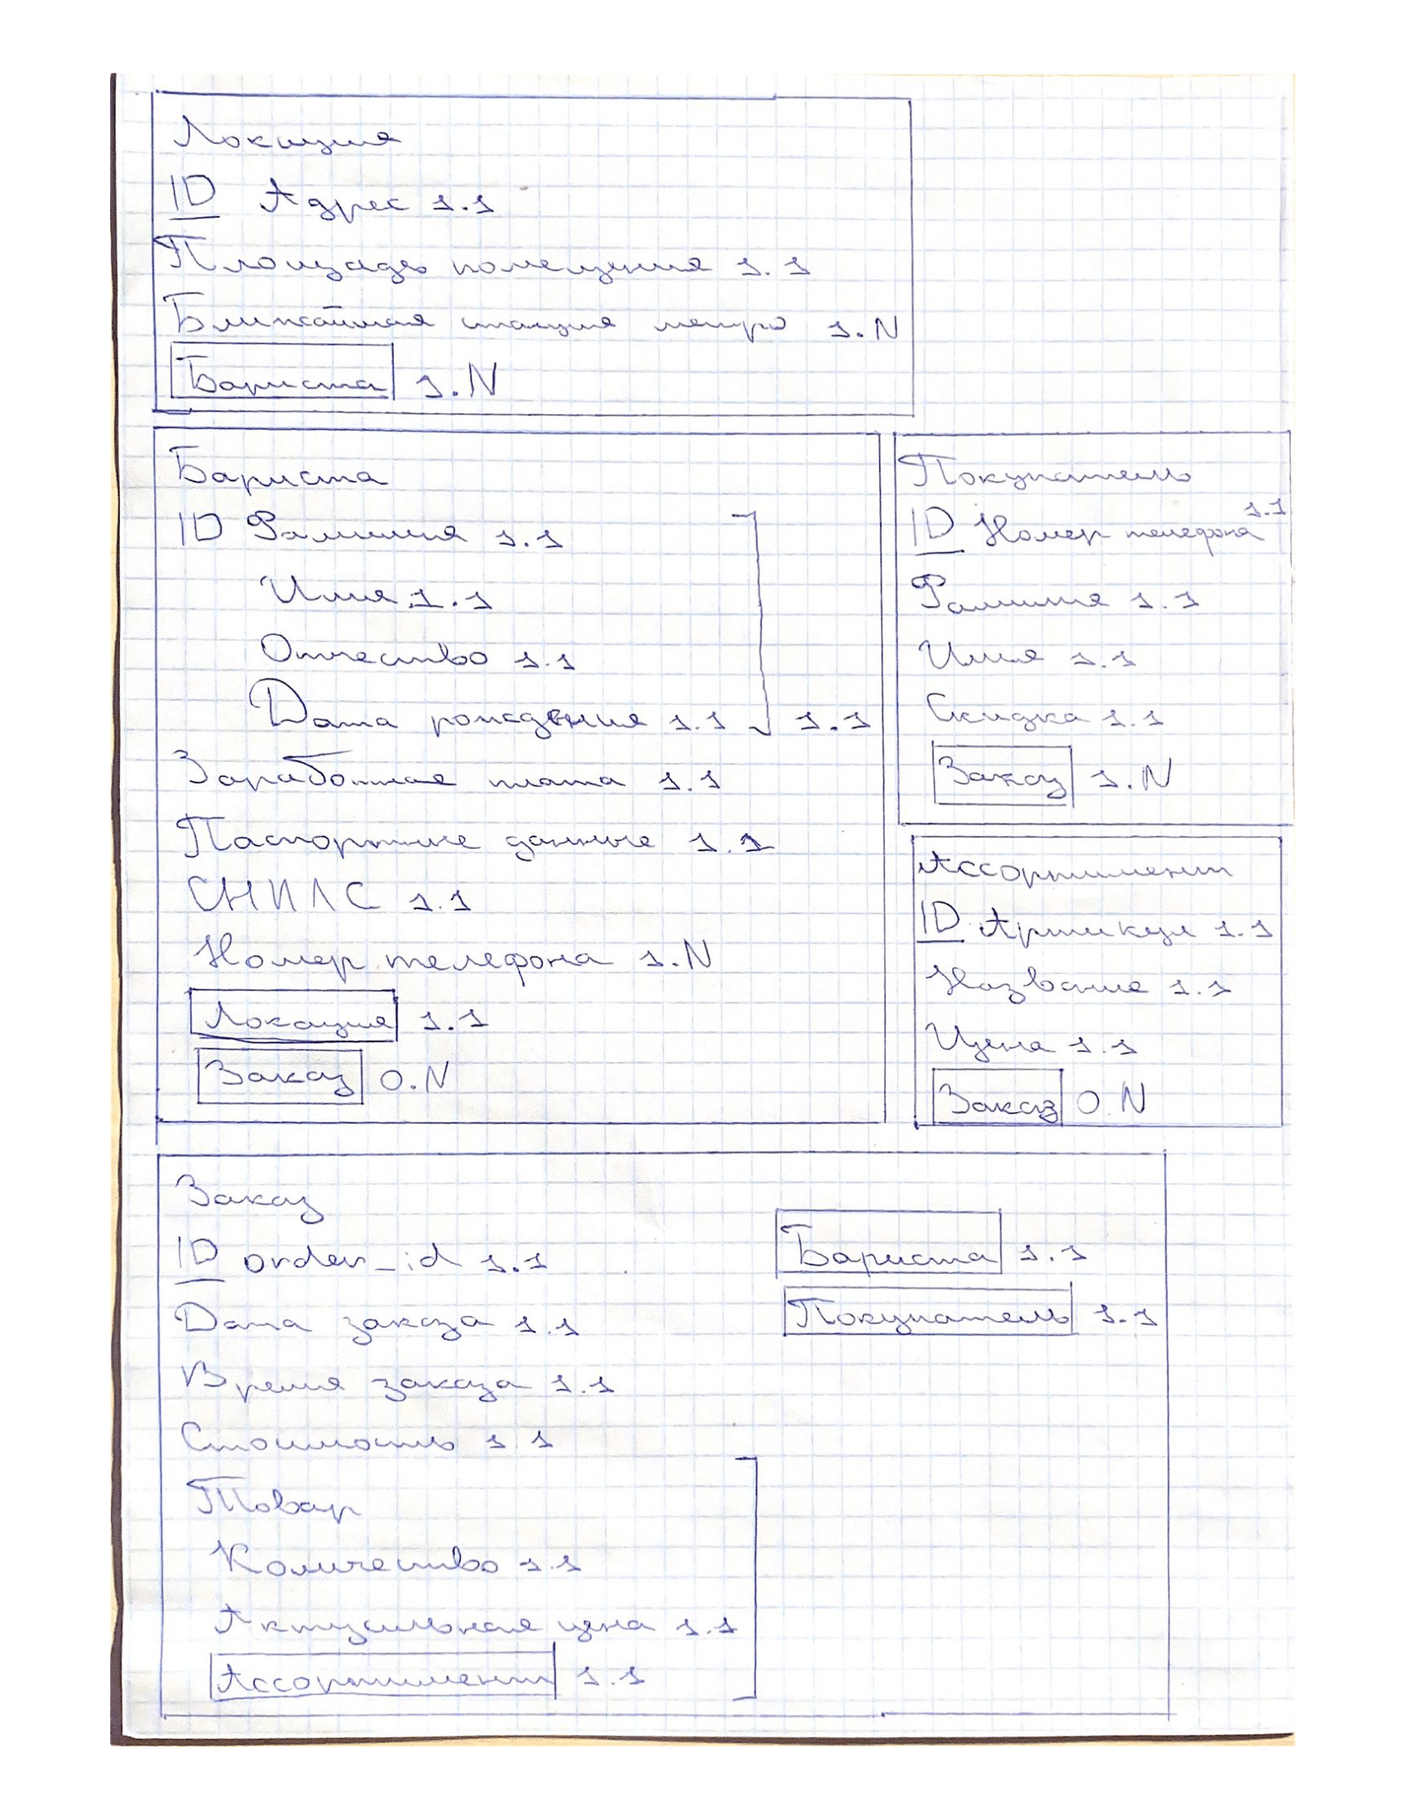

Рисунок 1 - построенная модель семантических объектов